La LGV dans l’organisation du territoire français

Comment la LGV SEA permet-elle à la France de s’intégrer dans l’espace européen ?

Objectif :
Niveau : Troisième
- Ecrire et Dire sur le chantier d’aménagement de la ligne LGV, observé à l’échelle nationale et européenne en utilisant les TICE (Edugéo, Didapages, Audacity)

Lien avec le programme :

Lien avec le programme de géographie de troisième :
II- Aménagement et développement du territoire français. | Thème 2 : L’organisation du territoire français.
Connaissances mobilisées :
Les contrastes du territoire national dans l’espace européen et mondial par les réseaux de transport.
Démarche pédagogique générale :
Mise en perspective de l’organisation du territoire par les réseaux et les pôles, les grands contrastes territoriaux à l’échelle nationale et le rôle des acteurs publics et privés.
On s’appuie sur une carte du réseau de la grande vitesse en France et en Europe.
Ces contrastes sont reportés sur un croquis d’organisation du territoire national.
Capacités :
Localiser et situer : | - Les principales métropoles françaises.  - Les axes et noeuds de transports majeurs de l’espace français.
Décrire et expliquer : | - Le poids et le rayonnement de Paris  - Quelques formes de disparités ou d’inégalités sur le territoire français.  - Réaliser un croquis de l’organisation du territoire national
Durée et insertion dans la séquence pédagogique :
- heures après avoir abordé le rayonnement de l’agglomération parisienne

I-Le réseau ferroviaire et son impact sur l’organisation du territoire :

A-A l’échelle européenne :

En salle informatique, les élèves doivent compléter un livret en réalisant des exercices sur Didapages :

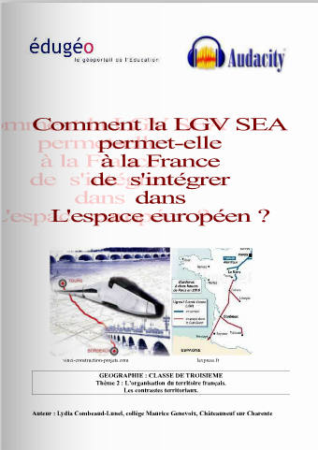 | 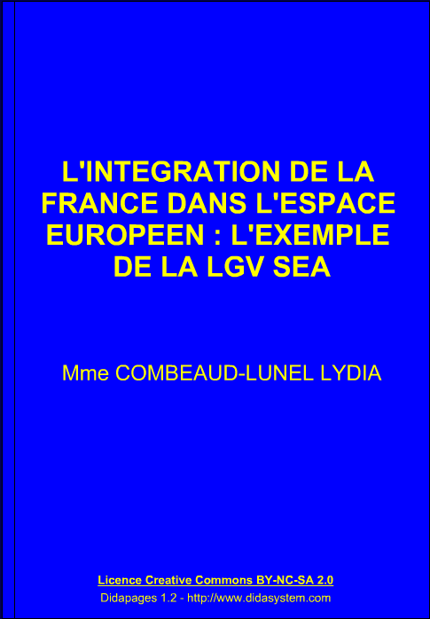
Lien vers le livret élève | Lien vers le dossier d’activité Didapages

Dans un premier temps, l’objectif est de faire comprendre l’état des lieux du réseau ferroviaire et son impact sur l’organisation du territoire.

Pour cela, l’élève doit analyser une carte du réseau ferroviaire européen et comprendre en répondant aux questions que celui-ci converge vers la mégalopole européenne et que la façade atlantique est délaissée.

Les notions de mégalopole, enclavement et maillage du territoire sont ainsi abordées.
Un premier bilan se fait en complétant un organigramme qui reprend les différentes idées abordées.

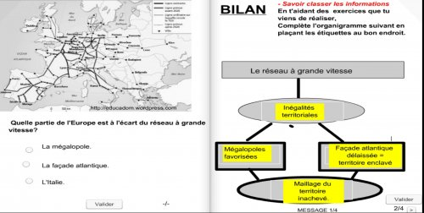
Extrait du Didapage LGV

B- A l’échelle nationale :

A l’échelle nationale, l’élève analyse une carte du réseau ferroviaire français.

L’objectif est de lui faire comprendre que le réseau converge vers la capitale, qu’il s’agit d’un réseau en étoile. La notion décentralisation est ainsi abordée.

Puis pour comprendre le maillage actuel, l’élève doit repérer sur la carte les autres villes connectées au réseau à grande vitesse et connaître la notion de nœud multimodal.

Il doit ensuite comprendre que certaines régions sont mieux desservies que d’autres à l’aide d’une carte isochrone entraînant ainsi un déséquilibre territorial.

Afin d’apprendre aux élèves à classer les informations, ils doivent ensuite effectuer un bilan en complétant un schéma conceptuel.

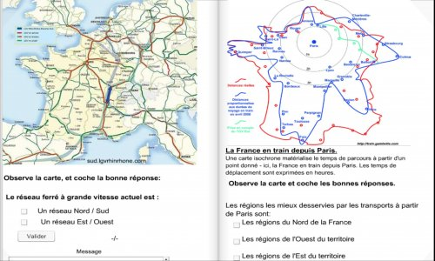
Livret Didapage LGV
Pour travailler davantage « l’écrire et le dire en géographie », une partie des élèves de la classe doit préparer un article pour une radio locale sur le réseau ferroviaire et son impact sur l’organisation du territoire. Pour cela, ils doivent s’aider de toutes les réponses qu’ils ont données dans les exercices .Ils doivent distinguer l’impact à l’échelle européenne et celui à l’échelle nationale. Ils ne doivent pas oublier d’expliquer les mots de vocabulaire qui peuvent paraître compliqués pour les auditeurs.
Une fois l’article rédigé, ils doivent s’enregistrer sur Audacity depuis le CDI ou de chez eux. Un petit tutoriel leur est fourni. Certains passeront sur la webradio du collège.
(Flash Video de 3.3 Mo)
Enregistrement élève sur le réseau ferroviaire dans l’organisation spatiale

C-Comment le réseau français structure-t-il l’espace ?
En salle informatique, en réutilisant les connaissances acquises grâce aux exercices Didapages, l’élève se connecte sur le site d’Edugeo pour réaliser un croquis géographique montrant comment le réseau à grande vitesse français structure l’espace. Pour cela, il possède une fiche qui le guide dans les manipulations à effectuer. Le dernier exercice Didapages lui a permis de lister les éléments à placer sur le croquis et de choisir les bons figurés.

II- Quels sont les objectifs du projet LGV SEA ?
En salle informatique, l’élève poursuit son travail à partir du livret Didapages. Ils découvrent les pays concernés par le tracé de la ligne à grande vitesse. Grâce à la lecture d’un extrait de l’enquête préalable à la déclaration d’utilité publique, il doit comprendre l’impact du projet à l’échelle régionale .Pour cela, il doit compléter un schéma conceptuel montrant l’importance du développement du frêt et des TER dans la dynamisation de la région.
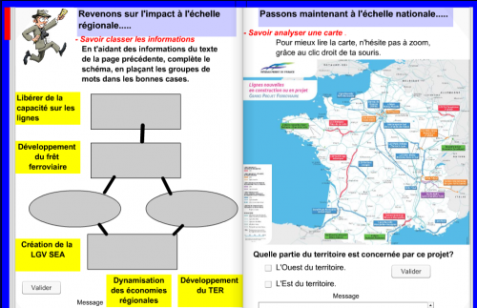
L’étude d’une carte des lignes nouvelles en construction doit lui permettre de comprendre qu’une fois ce maillon réalisé, cela reliera le Nord et le Sud de l’Europe.
Il faut maintenant compléter le croquis commencé sur Edugéo en montrant la participation de la LGV SEA au maillage du territoire. Pour cela, l’élève doit placer avec des figurés adaptés, le tracé de la LGV et la dynamisation du territoire.

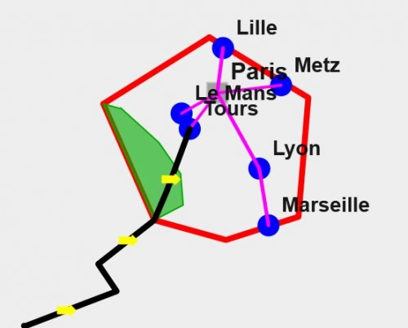 | 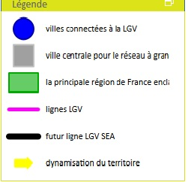
Croquis réalisé par les élèves de troisième : Erwan et Lucas

III- Le rôle des acteurs publics et privés :
L’élève continue à remplir son propre livret de travail à l’aide de Didapages. Un premier exercice doit lui permettre de comprendre que les acteurs financiers sont des partenaires publics/privés.
Des extraits des comptes rendus des C.I.A.D.T et du plan d’investissement de J.M Ayrault doivent lui montrer le rôle de l’Etat en tant qu’acteur décisionnel. Enfin un article de la Charente Libre doit lui permettre de comprendre le rôle des acteurs sociaux, en l’occurrence ici, celui des habitants, ainsi que la notion de conflit d’usage. Toutes ces informations doivent être classées dans un dernier schéma.
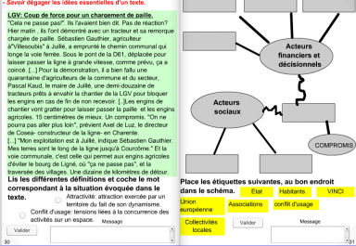
Pour travailler davantage « l’écrit et le dire en géographie », l’autre partie des élèves de la classe doit préparer un article pour une radio locale sur l’impact de la LGV SEA sur l’organisation du territoire et le rôle des différents acteurs intervenants. Pour cela, ils doivent s’aider des réponses qu’ils ont données dans les exercices. Ils doivent distinguer l’impact à l’échelle régionale, nationale et européenne. Ils ne doivent pas oublier d’expliquer les mots de vocabulaire qui peuvent paraître compliqués pour les auditeurs.
Une fois l’article rédigé, ils doivent s’enregistrer sur Audacity du CDI ou de chez eux. Un petit tutoriel leur est fourni. Certains passeront sur la webradio du collège.
(Flash Video de 3.4 Mo)
Enregistrement élèves troisième : Arnaud et Estelle : Impact de la LGV SEA

IV- Bilan de l’utilisation pédagogique du numérique :

A-Les plus-values :

Comment les TICE facilitent-t-elles l’acquisition des connaissances, bagage nécessaire aux productions écrites et orale ?
En quoi les TICE facilitent la réalisation de croquis géographiques et d’exposés oraux ?
Le côté interactif du livret Didapages plaît aux élèves qui se concentrent davantage sur les documents à analyser.
Edugeo permet aux élèves de travailler directement sur la carte ce qui les obligent à prendre le temps de se repérer précisément. L’intérêt est multiple : possibilité de passer de la photographie aérienne à la carte IGN pour faciliter le repérage des éléments et mieux s’approprier le territoire étudié, possibilité de changer d’échelles pour voir comment s’intègre leur croquis.

B-Ce qui ne fonctionne pas :
Le travail sur Edugéo est plus difficile pour les élèves malgré le tutoriel proposé. Ils ont des difficultés à changer d’échelles lors des premières manipulations. L’enseignant intervient souvent, ce qui enlève l’intérêt de l’exercice pour l’autonomie. Ils ne font pas forcément des choix judicieux pour leurs figurés malgré le travail préparatoire.

C-Commentaire des élèves :
Ils aiment particulièrement les exercices Didapages qu’ils ont réalisés rapidement.
Ils aiment aussi jouer aux journalistes ; ce qui facilite pour tous le « Dire » en géographie.

